广州印象文化旅游发展有限公司
岭南印象园街巷施工项目合同

甲方：广州印象文化旅游发展有限公司
地址：广州市番禺区大学城外环西路1号岭南印象园
乙方：
地址：

依照中华人民共和国相关法律、法规及规章，甲乙双方在坚持平等、自愿、公平和诚实信用原则的基础上，就本项目协商一致，乙方中标甲方“ 岭南印象园内街巷布景升级项目工程”项目。甲乙双方经过友好协商, 达成如下一致协议:
一、工程概况
1、工程名称： 印象文化公司岭南印象园街巷施工项目。
2、项目工程范围及内容：根据设计方案及施工方案对园区“人字街”两旁5条巷子，包括地面、墙面升级改造；练溪驿站升级改造；全园区内广告牌及墙绘的翻新、修缮、更换、清理。（范围见附件一；策划方案见附件二；）
3、工程地点：广州市番禺区大学城外环西路1号岭南印象园
二、工程工期：
1、施工工期：工期为30天，具体以甲方实际要求通知为准。乙方需在 签订本合同30日内完成本项目工程，除非甲方书面同意，否则工期不得延长。
2、合同工期包含雨天等不良气候，停电等影响施工的时间。
3、乙方应在工期内向甲方提交书面设计方案3份供甲方审核。乙方需在设计图完成后 3个工作日内完成预算清单并提交甲方审核，预算不得超过本合同第六条约定的金额。乙方对于超预算的设计应当免费返工修改至符合预算，设计返工的时间算入工期之内，因返工造成乙方逾期完工的，乙方应承担逾期违约责任。在施工过程中若发现工程设计未能满足本合同的要求，乙方须继续提供服务，直至满足要求为止，对此甲方不额外支付费用。
4、甲方在通知乙方进场施工时将施工进度计划下达给乙方，乙方应根据甲方的计划要求配备足够的人员及设备进行施工。乙方须承担因不能满足甲方工期要求所造成的责任和损失。
如乙方工程完工后验收不合格，不能视为完工，乙方必须负责返工直至验收合格为止，并承担由此引起的所有责任和费用。因返工造成乙方逾期完工的，乙方应承担逾期违约责任。
三、工程质量
1、乙方所承包的工程，必须全部达到国家现行的工程质量验收标准和甲方的要求。
2、乙方须严格按项目设计方案、施工方案、甲方提供的相关资料、技术要求、国家公布的施工规范和标准进行施工。
3、乙方应建立并健全全面质量管理体系，符合安全生产及文明施工有关规定，指定安全和防火负责人。严格按照操作工艺流程、技术要求施工，设置技术管理和质量检查人员，并严格按技术标准进行质量检查，对不符合合同要求的，乙方须返工修补，直至达到要求为止。做好自检和工序交接检查，符合质量要求后方能进行下一工序的施工。
四、甲方的义务
1、甲方须积极协调各方关系，使乙方能在安全正常的工作环境中施工。
2、甲方须会同乙方，在甲方指定地点对工程进行验收。
3、甲方须提供给乙方库房，以存放乙方现场材料、设备等。
4、甲方应根据施工进度计划，配合乙方落实施工条件，协调提供用于施工的水电接驳点。
5、甲方须在施工前协助乙方办理各种进出施工场地的证件手续，由乙方派专人根据甲方相关规定进行办理并按规定缴纳相应费用。
6、甲方应按时拨付给乙方工程款，确保乙方工程的顺利进行。
7、乙方所承担的工程施工完毕具备验收条件后，乙方将向甲方提出工程验收申请报告；甲方应尽快组织人员进行工程验收工作。
8、甲方委派现场管理人员 （联系方式： ）负责与乙方的联系、沟通、协调，并对乙方的工作进行监督检查，对乙方施工中出现的问题提出改进意见。
9、如甲方需修改工程施工方案，应提前5个工作日向乙方提供工程设计变更单，确保工程的有效实施。
五、乙方的义务
1、乙方保证乙方及其所雇人员在本合同履行期间持续持有承包本项目工程的相关资质，包括相关资质证及上岗证等。
2、乙方严格按照工程要求制定施工方案，报甲方批准后进场施工。
3、乙方根据合同要求和施工方案完成本工程的施工，并按本合同约定工期及工程实施进度按时完工。乙方应当每周向甲方汇报一次进度情况，进度不符合甲方预期的，甲方有权要求乙方整改。进度滞后严重的，甲方有权提前解除合同。
4、乙方派遣项目负责人（姓名： ；联系电话： ）负责该工程的施工管理、组织及与甲方沟通工作，对工程进度、工程质量进行监督。
5、乙方人员须严格遵守甲方的相关规定及施工时间安排，在施工过程中应避免影响甲方的正常营业及办公，尽量减少因施工产生的噪音。
6、乙方进场施工前，应将乙方作业人员的身份证及相关资质复印件提供给甲方备案。施工期间，未经甲方要求或同意，乙方不得擅自更换作业人员。
7、乙方现场施工人员应认真遵守施工现场的各项规章制度和管理规定，并服从甲方的现场管理。乙方承担其所雇人员的一切工资、报酬、福利待遇以及施工安全。乙方负责保障施工场所安全，乙方工人的意外事故或伤害，以及乙方施工给第三方造成人身损害、财产损失，均由乙方全部负责。如因上述原因造成第三方（包括乙方人员、甲方人员）向甲方追索，导致甲方负责、承担了这类损害赔偿或与此有关的索赔、损害赔偿、诉讼费、赔偿费、律师费及其它费用，乙方应将甲方承担的所有费用全额补偿给甲方。上述补偿不足以弥补甲方损失的，乙方应承担甲方全部损失。
8、乙方施工不得损坏甲方的财产，因乙方及其所雇人员的疏忽或故障所造成甲方的设备及物品的损坏，所产生的制作及维修费用由乙方全部负责，同时乙方应赔偿甲方因此产生的所有损失。
9、乙方所需场地应经甲方项目负责人员核批后方能使用。工程经甲方验收合格后7天内，乙方应将场地清理干净退还甲方。如甲方根据合同约定单方解除合同，乙方应在甲方发出的解除合同通知要求的期限内将场地清理干净退还甲方，逾期甲方有权拒绝乙方人员入场清理并自行处置乙方物品。
六、工程造价及款项拨付方式
1、本工程承包方式为乙方包本项目设计、施工的总价包干形式。工程实施中，除甲方书面同意外，乙方不得向甲方追加任何费用。
2、工程总价：不含税总价为人民币 元（大写：人民币 ），税款为人民币 元（大写：人民币 ），含税总价合共为人民币 元（大写：人民币 ）。
本合同约定的税率、税费随国家税收法律政策的调整而作相应调整。本合同履行期间，如国家税收法律政策对税率、税费进行调整的，则本合同不含税价格不作调整，税费按最新税率计价后作相应调整，甲方按税率调整后的含税价格进行付款。执行新税率的时间以税收法律政策文件中规定的执行时间为准。
上述含税总价包括设计、材料、制作、设备、安装、人工、交通、食宿、安全及保险、项目税费、合理利润及工程报价清单约定的其他费用。工程报价清单详见附件一。
3、拨付工程款项方式:
（1）工程预付款
乙方提交设计图经甲方通过且乙方向甲方提出书面的付款申请后15个工作日内，甲方向乙方支付合同总额的30%，即人民币 元（大写：人民币 ）。乙方应在甲方付款前，至少提前7个工作日向甲方提供等额有效增值税专用发票。
（2）竣工验收款
本工程施工完毕且最终验收合格，乙方向甲方提出书面的付款申请及提供全部竣工验收资料后15个工作日内，甲方向乙方支付至合同结算总价的95%（含预付款），即人民币 元（大写：人民币 ）。乙方应在甲方付款前，至少提前7个工作日向甲方提供金额为竣工验收款与质保款总额的有效增值税专用发票。
（3）质保款
余款为质保款，在项目半年质保期满且乙方向甲方提出书面的付款申请后15个工作日内，由甲方支付给乙方（不计利息），但本合同另有约定的除外；
4、甲方将以转账或支票形式支付合同款项。乙方应在甲方每次付款前，按合同约定的时间向甲方提供有效的增值税专用发票（税率为 %），否则甲方有权拒付相关款项。如因乙方银行账户问题或乙方出具发票发生迟延，则甲方付款相应顺延，乙方仍应按照合同其他条款的约定履行合同义务，不履行或迟延履行的应承担违约责任。
5、甲方开票信息如下：
纳税人名称 | 广州印象文化旅游发展有限公司
纳税人识别号 | 91440101MA9UMLTR3W
地址 | 广州市番禺区小谷围街明志街1号1栋603号单元
联系电话 | 020-84502903
开户行 | 广州银行五羊支行
账号 | 800269092302028
6、乙方银行收款资料如下：
账户名称
开户银行
账号
七、材料设备供应
1、乙方负责工程所需设备和材料的采购、检验及运输。设备和材料运至甲方后，乙方需通知甲方进行验收，经验收合格的设备和材料方可进场投入施工。所有安装材料均应附有产品合格证书，未经甲方项目负责人员签署出场许可证书，进场材料和设备不得运离甲方场所 。
2、乙方应严格按照施工方案的需要采购并提供系统所需设备、材料。如因工程需要，需更换或变动的设备和材料，必须取得甲方同意并经双方书面签字确认，否则乙方不得更换或变动工程所需设备和材料。
3、在乙方通过竣工验收将工程移交给甲方之前，乙方对所有有关工程的材料、设备、半成品、成品和配套设备装置进行保管并负全责，如果发生丢失或者损毁均由乙方负责。

八、项目竣工验收

1、项目验收标准：
（1）按国家现行的工程质量评定及验收标准，本工作须达到质量评定合格或以上等级。
（2）

2、项目完工后，乙方经自检达到合格标准后须向甲方发出竣工验收申请。甲方收到乙方工程竣工验收申请报告后与乙方协商确定竣工验收时间。竣工验收时，乙方须提交相关竣工验收资料予甲方，竣工验收资料包括但不限于符合要求的竣工图、项目的全部过程原始记录、施工过程联系单等文档、图纸、资料。

3、竣工验收时，双方组织工程整体验收评定。

4、如果项目质量不合格或项目内容有尚未完成的，由乙方在10天内进行返工，再进行竣工验收，直至达到符合标准和要求为止，并按最后验收合格的日期作为竣工日期，由此产生的一切费用均由乙方负责。最终验收合格的，甲乙双方签署验收合格证书，一式两份，各执一份。若乙方超过合同约定竣工时间的，按本合同第十条第2款约定处理。

九、项目保修:
1、本项目质保期一年，质保期自竣工验收合格之日起计。
2、质保期内设备本身质量出现问题或由于设备本身质量原因造成的任何损伤或损坏，乙方承诺及时给予免费维修，由此引起的施工费、人工费、材料费由乙方负责。
3、乙方承诺,在接到甲方通知的2小时内予以答复；在甲方要求时，乙方的技术人员须在收到业主通知后4小时之内到现场进行修理，相关的维修必须连续进行，直至故障完全修复为止。若在24小时内不能排除故障，乙方立即采取切实有效的补救措施（包括免费提供应急设备），全力防止损失的扩大。
4、质量保证期（含潜在缺陷质量保证期）内，由于设备材料因素造成的损坏，均由乙方免费维修，由于人为（非乙方人员）和自然灾害造成的损坏，收取成本费用。
5、在质量保证期内,乙方承诺有足够的备品备件供应，并随时提供易损件。
6、如乙方未按承诺完成保修责任，甲方可另行聘请其他专业单位进行维修，其费用从质保款中扣取。如质保款不足以扣取的，不足额部分甲方有权向乙方追偿。

十、违约责任:
1、甲方如不能如期按照合同约定的时间拨付工程款项的，甲方应向乙方支付违约金。每逾期一天，违约金以未支付部分款项为基数，按全国银行间同业拆借中心公布的贷款市场报价一年期利率（LPR）除以365计算至款项付清之日。
2、乙方未按合同约定时间完工并验收合格的，每逾期一天，应向甲方支付工程总造价万分之五的违约金。甲方有权在应付给乙方的款项中直接抵扣乙方的违约金。乙方逾期10日仍未完工并验收合格的，甲方有权解除本合同，乙方应当在合同解除后三天内退还甲方已支付的所有款项，并向甲方支付本合同总价款30%的违约金。
3、因乙方施工方案和项目施工管理等原因致使项目质量达不到合同约定标准的，乙方应负责对该项目无偿整改维修直至符合约定标准。超过合同约定竣工时间的，乙方按本条第2款约定向甲方支付违约金；若经整改维修后仍然不符合约定标准的，甲方可解除本合同，乙方应当在合同解除后三天内退还甲方已支付的所有款项，并向甲方支付本合同总额30%的违约金，若因此给甲方造成损失的，乙方应赔偿该损失。
4、乙方有以下情形之一的，甲方有权解除本合同并另行委托他人实施本项目的设计或施工工作，甲方因此负担的额外成本有权要求乙方赔偿。乙方应当在合同解除后三天内退还甲方已支付的所有项目款项并向甲方支付合同总价款30%的违约金。如上述违约金仍不足以弥补甲方因此造成的损失的，乙方还应赔偿相应的损失。
（1）乙方以通知或行为表明将不履行合同的主要义务的；
（2）乙方严重违反本合同约定的；
（3）乙方违反本合同约定，经甲方书面要求改正后，在合理期间内不予改正的；
（4）乙方或其所雇人员不具备承包本项目工程的相关资质或在本合同履行期间丧失上述资质的；
（5）未经甲方书面同意，乙方将本合同中的任何权利和义务全部或部分转让给第三人的。
5、若乙方无法定或约定事由单方解除本合同，乙方无权要求甲方支付任何款项。甲方已支付的款项，乙方须全额退还予甲方。乙方应当在合同解除后三天内向甲方支付合同总价款30%的违约金。如上述违约金仍不足以弥补甲方因此造成的损失的，乙方还应赔偿相应的损失。
6、乙方或乙方人员违反附件中约定的义务，均视为乙方违约。如乙方或乙方人员违反附件中约定的义务累计达到两次，或乙方违反本合同（含附件）约定的义务经甲方催告后限期内拒不改正的，均视为乙方严重违约。乙方已承担附件约定的违约责任，不能免除本条款及本合同其他条款约定的违约责任。
7、乙方保证其提供的服务不存在对第三方的侵权，因乙方提供服务产生的侵权纠纷由乙方负责解决，如因此导致甲方产生费用支出的（包括因此支持的赔偿、诉讼费、财产保全费、调查取证费用、律师费、公证费、处理纠纷事宜产生的交通费用等），乙方全额向甲方作出补偿。
十一、不可抗力
1、“不可抗力”是本合同双方不能合理控制、不可预见或即使预见亦无法避免的事件，该时间妨碍、影响或延迟任何一方根据协议履行其全部或部分义务。该事件包括政府行为、自然灾害、战争或任何其他类似事件；
2、出现不可抗力事件时，知情方应该在不可抗力发生之时起24小时之内以书面形式通知对方，并告知该类事件对本协议可能产生的影响，并应该在不可抗力发生10日之内提供相关官方证明；
3、由于以上所述不可抗力事件致使本合同不能履行或延迟履行，则双方均不需承担任何违约责任。
十二、合同的争议解决
本合同发生争议，由双方协商或调解解决，协商或调解不成时双方可向甲方所在地有管辖权的人民法院起诉。
十三、其它约定条款：
1、乙方的通讯地址为： ，邮政编码为： ，电子邮件地址为： ，甲方依本地址向乙方发送有关信函文件，因乙方所留地址有误或变更地址未及时通知甲方的，责任由乙方承担，甲方向乙方所发送的信函、文件、资料自发出之时视为已送达乙方。
2、本合同在执行过程中，如有未尽之宜，可共同协商解决，签订补充协议。
3、未经甲方同意，乙方不得将项目转包、分包，也不得将本合同权利义务转让。
4、甲方任何有关分包的同意，不免除乙方根据合同应担负的责任或应尽的义务，乙方应在分包场地派驻相应管理人员保证本合同的履行，保证分包人施工的工程质量达到相关政府部门、合同约定的验收标准。分包人的任何违约行为或疏忽导致工程损坏、损害，给甲方或第三人造成损失的，乙方应承担连带责任。
5、本合同自甲乙双方签字盖章之日起生效。对本合同文本的手动修改，除双方均对修改处盖章确认以外，对各方均不发生法律效力。
6、附件一、二、三、四为本合同附件，本合同已约定部分按照本合同执行，本合同未约定的部分按照合同附件约定执行。
7、本合同一式伍份，甲方执叁份、乙方执贰份，具有同等法律效力。

附件一：《岭南印象园内街巷布景升级项目范围明细》
附件二：《岭南印象园内街巷布景升级项目工程量报价清单》（格式由乙方自拟，各分项用料应包含材料品牌、材质、型号规格等信息）；
附件三：《安全生产协议书》。

甲方 (盖章)： 乙方 (盖章)：

法定代表人： 法定代表人：
授权委托人： 授权委托人：
签订日期: 签订日期:

附件一： | 岭南印象园内街巷布景升级项目范围明细
五条巷子
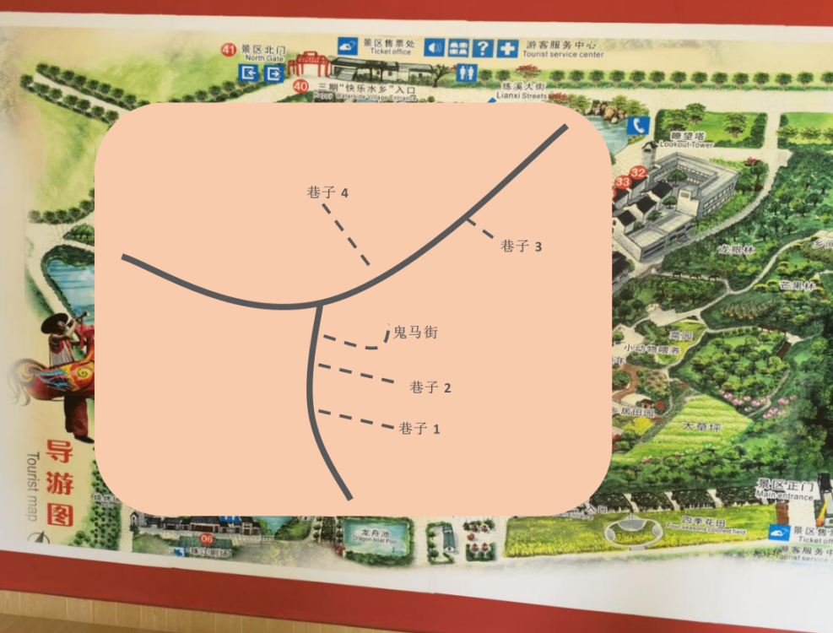
巷子1：巷子深度：42米；宽度：3米；高度：5.5米
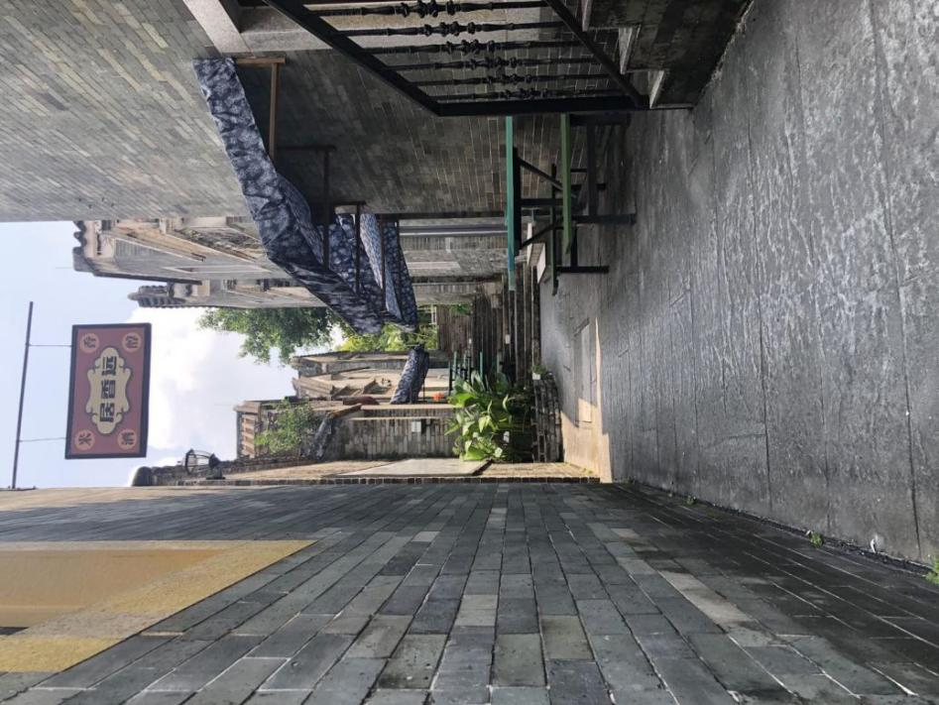
巷子2：深度：30米；宽度：1.9米；高度：6米
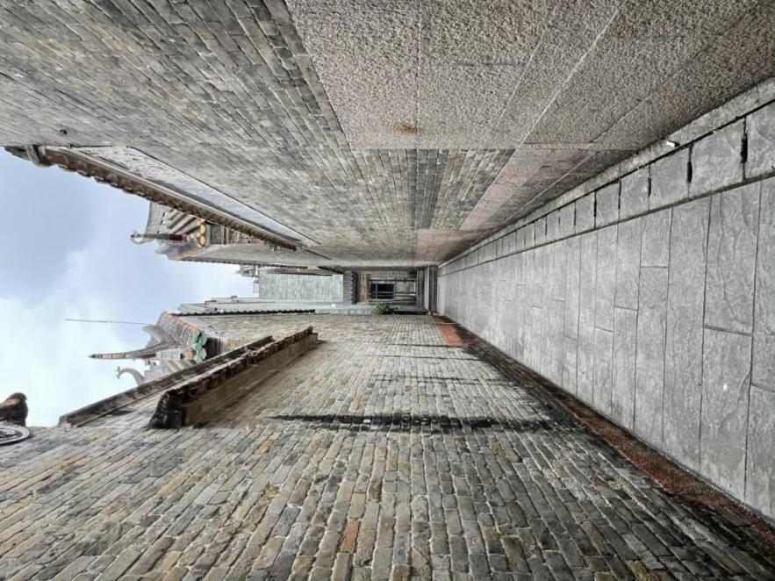
鬼马主街：深度：17米；宽度：7.4米；高度6.8米
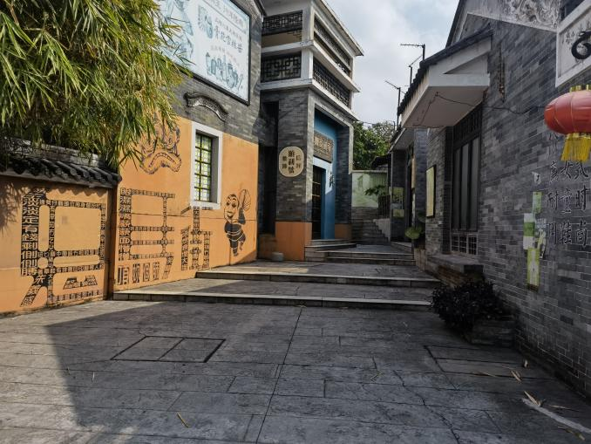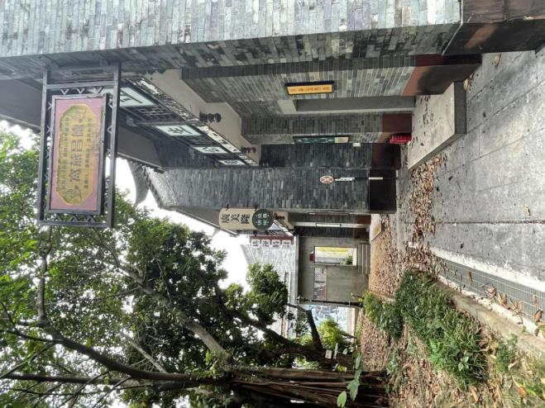

巷子3：深度：17.5米；宽度：5.7米；高度：7米
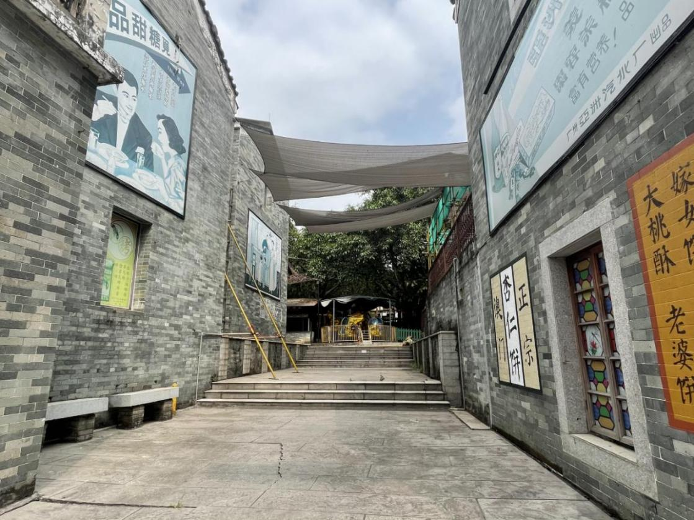
巷子4：深度：44.2米；宽度：2.25米；高度8.5米
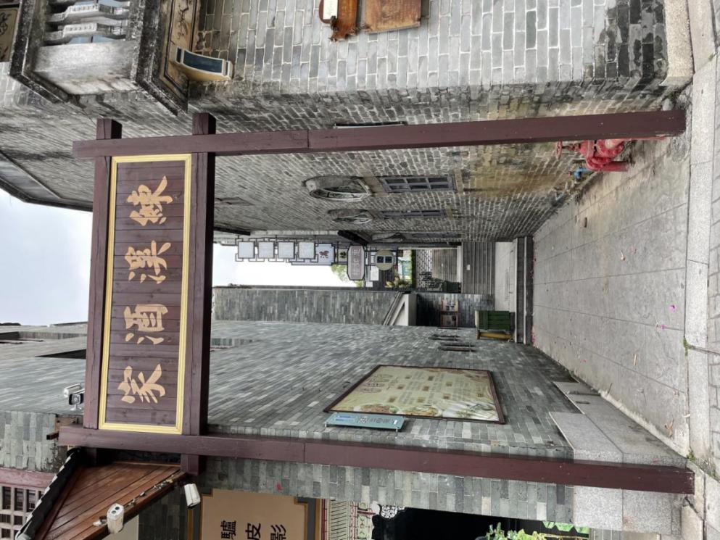

练溪驿站位置图
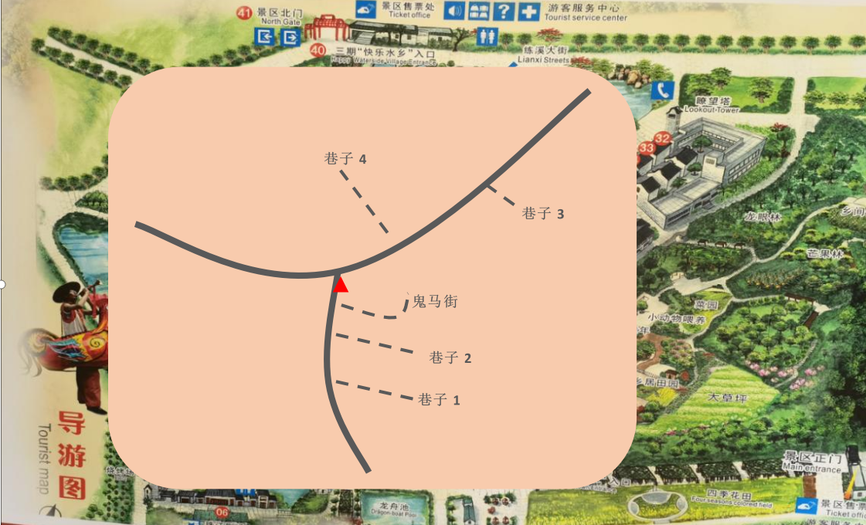
长度6.25米；宽度：4.1米；高度：3.5米。
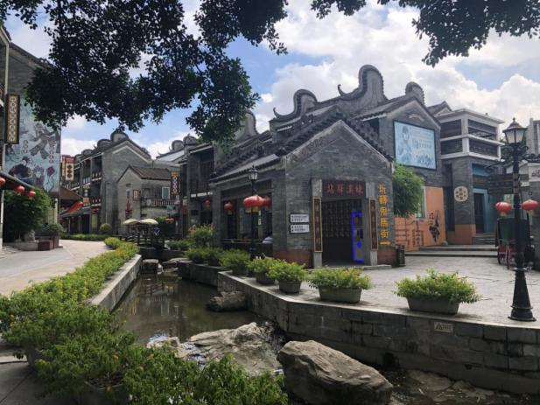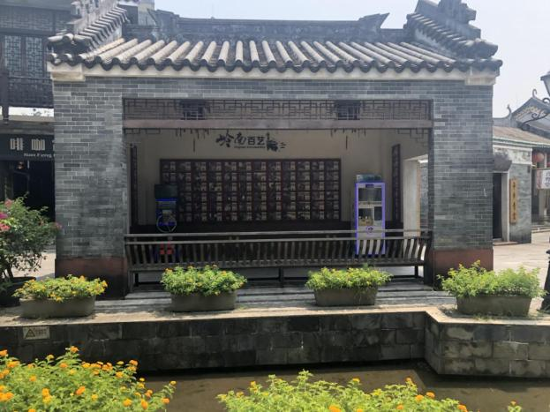

广告牌、墙绘位置及处理方式清单：
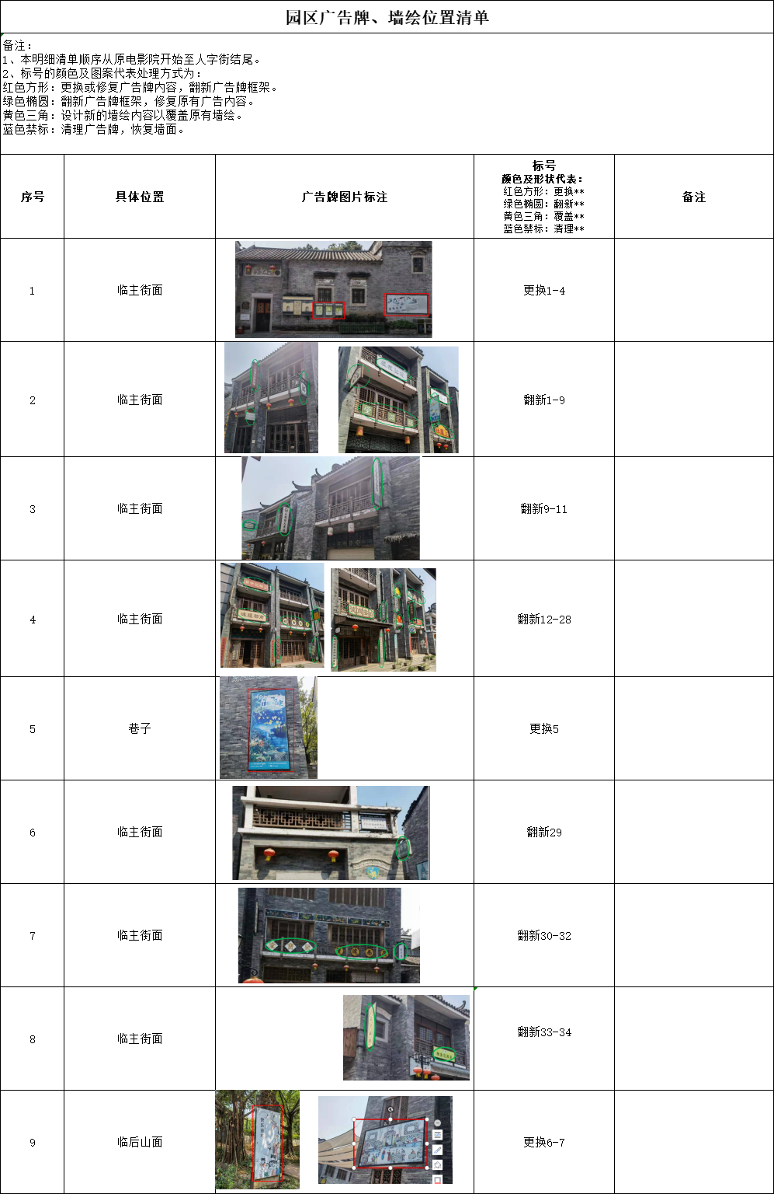

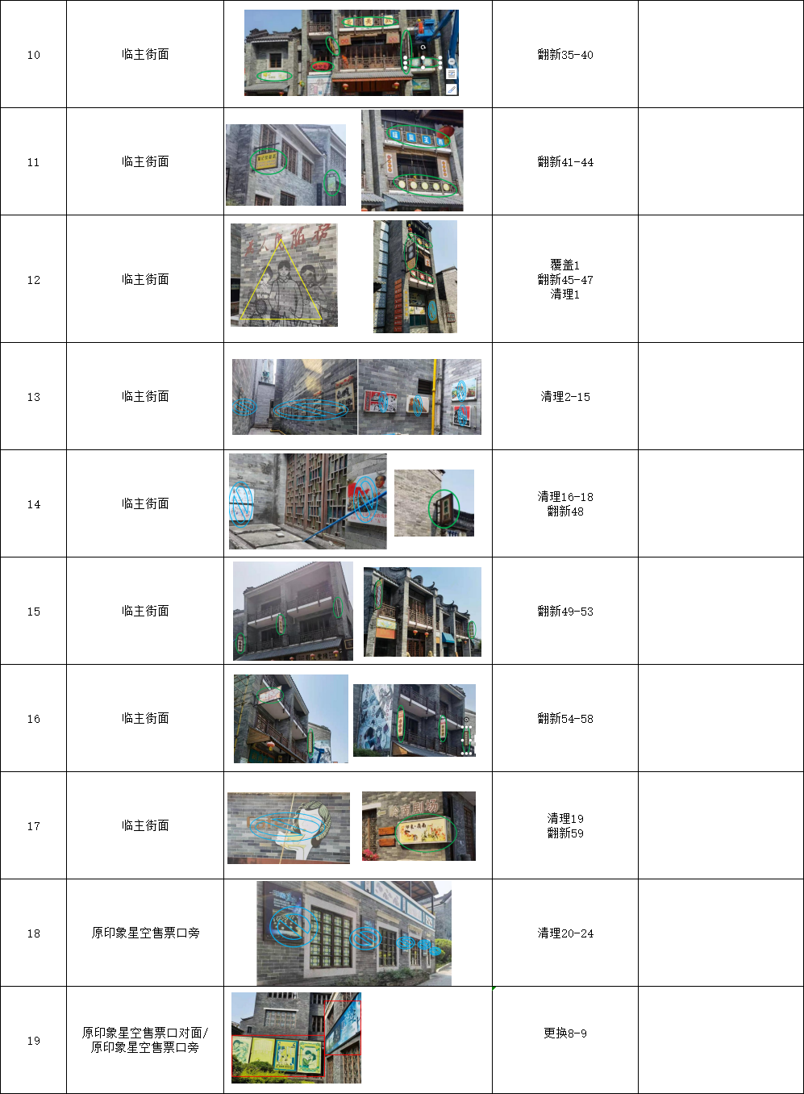
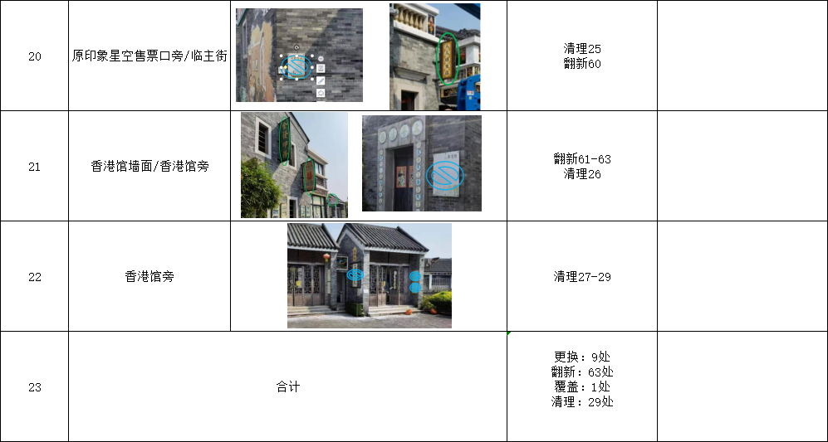
备注：
1、本明细清单顺序从原电影院开始至人字街结尾。
2、标号的颜色及图案代表处理方式为：
红色方形：更换或修复广告牌内容，翻新广告牌框架。
绿色椭圆：翻新广告牌框架，修复原有广告内容。
黄色三角：设计新的墙绘内容以覆盖原有墙绘。
蓝色禁标：清理广告牌，恢复墙面。

附件二： | 岭南印象园内街巷布景升级项目工程量报价清单

附件三： | 安全协议书

